THS Trade API

总共7个接口

1.获取账户资金信息

2.获取账户持仓信息

3.查询今日成交

4.查询今日委托

5.卖出

6.买入

7.撤单（将买入/卖出接口返回的订单ID传入）

参数说明：

{

"token":””, # 校验token

"code":"000001", # 自己修改股票代码

"amount":"100", # 数量

"price":"11.22", # 价格

"is_market":0 # 1=市价单 还是 0=限价单

}

entrust_no 买入/卖出返回的订单ID

1. 获取账户资金信息

{{BASE_URL}}api/balance?token={{TOKEN}}

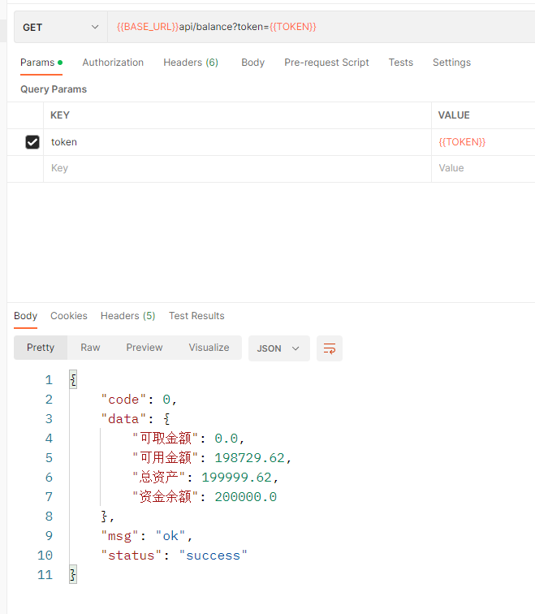

Token错误：

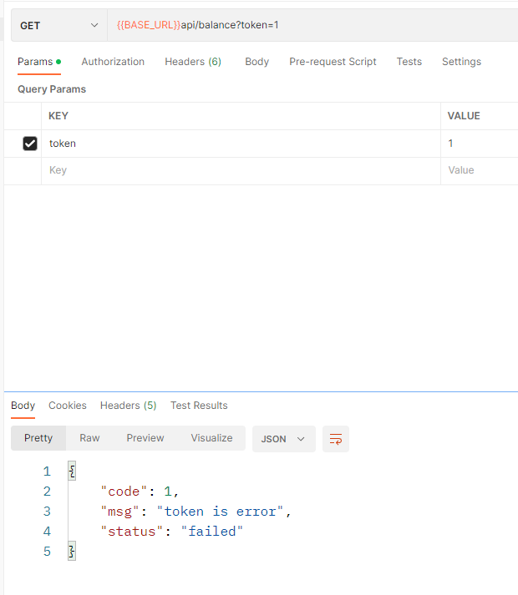

1. 获取账户持仓信息

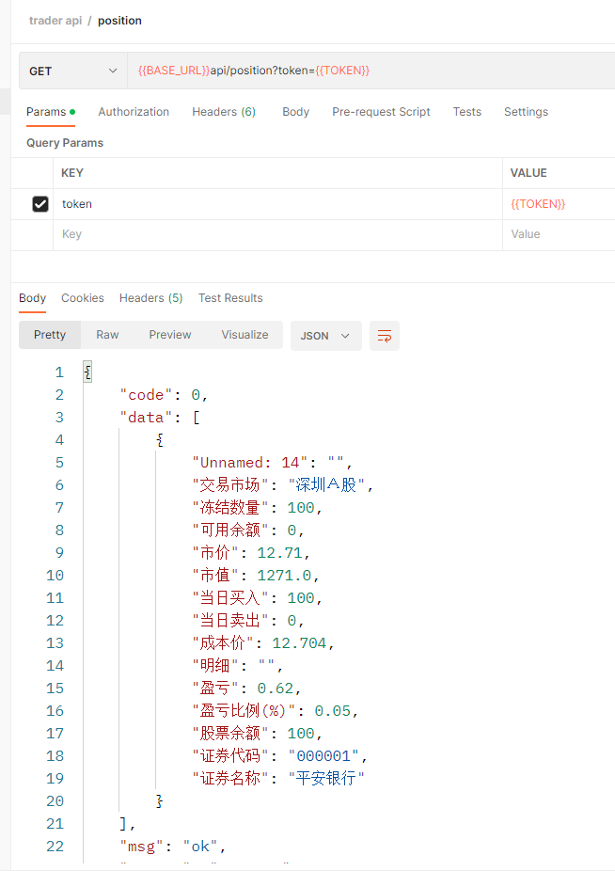

1. 今日成交

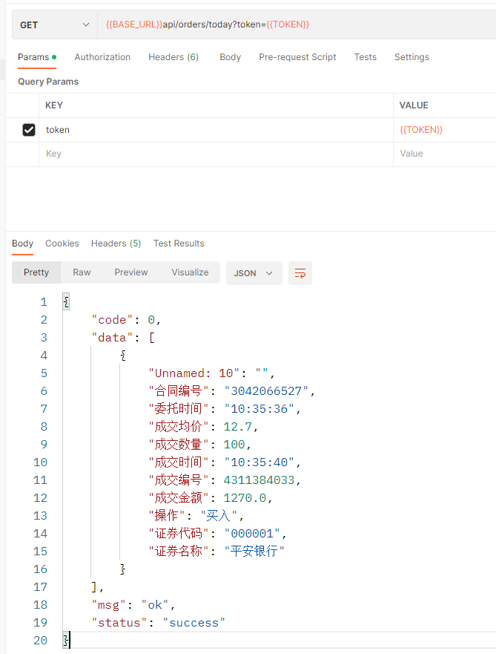

1. 今日委托

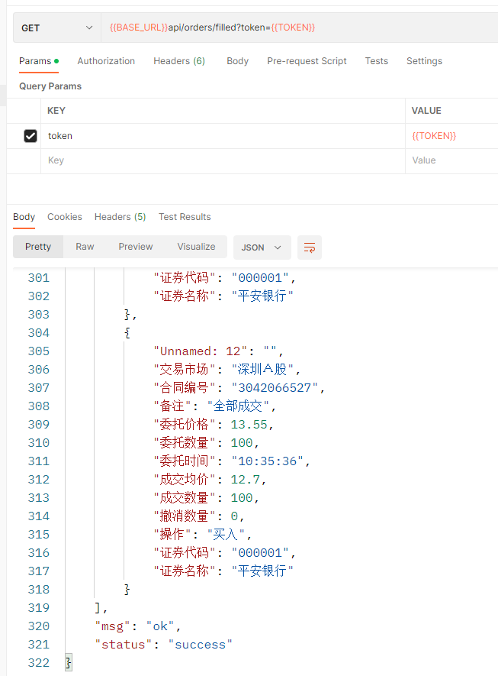

5.卖出

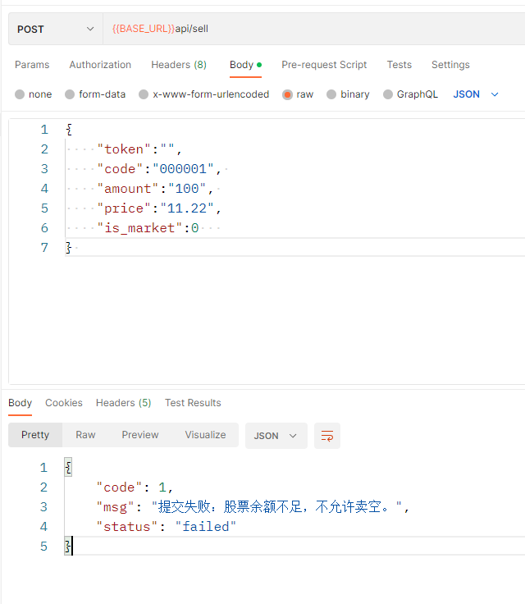

1. 买入

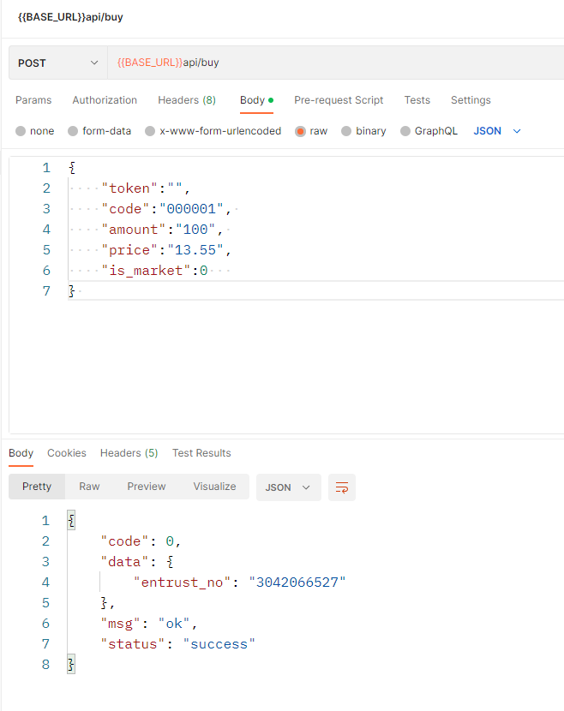

1. 撤单

